BIENVENIDA
Canción: http://www.youtube.com/watch?v=3Ca57xlxSic

Video: Corto Pixar: Los pulpos: http://www.youtube.com/watch?v=K609ys-UOls

Cuento:

El tren de las oportunidades
http://xn--cuentoscortosparanios-ubc.org/el-tren-de-las-oportunidades/

Gabriel, era un niño que vivía en un pueblo lejano de los Andes. Un día, después de mucho tiempo, llegó de visita el tío Julián desde la Capital trayendo algunos regalos para sus sobrinos. Esa tarde, en la merienda, Gabriel se enteró que su tío tocaba en una banda de música. Abrió los ojos como si hubiera visto un fantasma, se emocionó tanto que les rogó a sus padres que lo dejaran ir con su tío a la capital. Julián estaba de vacaciones y quiso probar suerte tocando en el grupo pero la mamá se opuso rotundamente porque iban a empezar las clases. El tío necesitaba un guitarrista en el grupo y prometió a su hermana traer pronto a su sobrino si le daban permiso para viajar.

Esa noche había luna llena y el paisaje y la frescura de la noche hicieron salir de la casa por un momento a Gabriel y su tío, mientras conversaban. De pronto pusieron atención al paso del tren que a lo lejos paraba cada cierto tiempo recogiendo muchos pasajeros que hacían turismo en la provincia. El tío le dijo a Gabriel: “Mira el tren que está pasando. Ve a toda esa gente que sube y baja. La vida es así, como un tren lleno de oportunidades. Si no las tomas tú, otro vendrá y la tomará por ti. Para algunos, las oportunidades pasan una sola vez en la vida y para otros con un poco de suerte tal vez las tengan más seguido, pero sería un desperdicio desaprovechar el momento en que estas se presentan. Esta es una oportunidad para ti. Sin tener que descuidar tus estudios, si te organizas puedes ser un gran músico, porque las casualidades no existen, recuérdalo”. Los papás del muchacho escuchaban la conversación sin que Gabriel y su tío lo supieran. Al día siguiente los papás dejaron ir al niño pues comprendieron que tal vez le estarían arrebatando la oportunidad de su vida.

UN AÑO NUEVO PARA CONFIAR Y PARA SOÑAR

Soñar con que voy a ser de mayor: http://www.youtube.com/watch?v=Jv-IB4_IfzI

Cuento

El sueño de Elena
http://www.cuentosinfantilescortos.net/cuento-el-sueno-de-elena/

Elena y Diego eran dos hermanos que vivían en una casita en lo alto del bosque.

Vivían allí porque su padre Juan se dedicaba a cuidar del bosque, plantaba árboles, cogía la resina que salía de ellos, limpiaba las ramas del suelo y las usaba para calentarse en el invierno, daba de comer a los animales… y
muchas cosas más.

Juan disfrutaba mucho viviendo en el bosque y contribuyendo con su trabajo a que este planeta nuestro, el planeta Tierra, fuera un lugar cada vez más habitable y más limpio para todos sus habitantes, y también para las generaciones futuras.

Pero Diego y sobre todo Elena, no estaban tan contentos de vivir en el bosque tan lejos de sus amigos, de las tiendas donde poder comprarse chuches, y de todas las atracciones que hay en la ciudad.

Un caluroso día de verano, Elena se durmió después de comer y empezó a soñar. Un hada apareció junto a ella y le dijo:
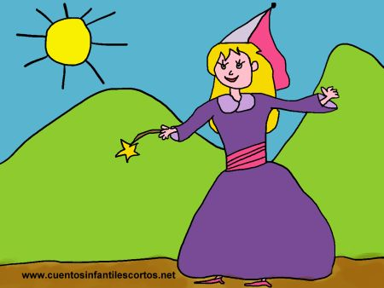

- Hola Elena, yo soy tu hada madrina y te puedo conceder un deseo si tú quieres.

La cara de Elena de pronto se llenó de alegría y sin pensárselo dos veces le contó cuál era su sueño, quería vivir en la ciudad, como tantos otros niños para poder ir al circo, al teatro, y poder comprarse muchas chuches, casi todos los días.

El hada madrina la escuchaba con mucha atención, y después de reflexionar un tiempo, que a Elena le pareció eterno, le dijo:

-Mi querida Elena, yo te puedo conceder este deseo, si es lo que más quieres en el mundo, pero yo no quiero que ningún niño se sienta triste por un deseo que un día pidió. Porque si tú te vas a la ciudad, tienes que pensar que no podrás disfrutar tanto del bosque, de los animales que allí viven, ni de las plantas y flores que allí crecen, ni del aire puro que allí se respira, ni podrás ver a tus padres y a tu hermano tanto como a tí te gustaría, y eso te va a poner muy triste.

Entonces, Elena comprendió que en esta vida no se puede tener todo, y comprendió también que la verdadera felicidad consiste en aprender a valorar y agradecer lo que se tiene.

No obstante, el hada madrina, como era tan buena, le concedió el deseo, solo por 3 horas, las suficientes para que Elena fuera al circo, a los columpios y al teatro, y se comprara un montón de golosinas. Se lo pasó bomba, pero justo al cabo de 3 horas, tenía ganas de volver a ver a sus papás y a sus otros amigos del bosque y le dijo al hada:

-Muchas gracias hada buena, por hacerme pasar estas horas tan divertidas, pero ahora quiero ir al bosque, a encontrarme con mi familia y mis amigos porque los echo de menos y hubiera disfrutado mucho más, si ellos se hubieran divertido conmigo.

El hada, como era tan buena, la llevó nuevamente a su casita del bosque, y en ese momento Elena se despertó, todavía un poco sorprendida por la multitud de experiencias que había vivido durante la siesta.

Cuando mamá preparó la cena y todos se sentaron alrededor de la mesa, Elena les contó su sueño y les dijo a su mamá y a su hermano, que les quería mucho, que les quería tanto, que aunque el hada le hubiese concedido todos los deseos del mundo, nunca, nunca, se separaría de ellos, porque había comprendido que la verdadera riqueza es querer lo que se tiene, y no desear lo que no se tiene, y que el cariño y el amor de las personas que nos quieren no se puede cambiar por ningún deseo del mundo. FIN

El gato soñador
http://www.pequeocio.com/cuento-gato-luna/
Había una vez un pueblo pequeño. Un pueblo con casas de piedras, calles retorcidas y muchos, muchos gatos. Los gatos vivían allí felices, de casa en casa durante el día, de tejado en tejado durante la noche.
La convivencia entre las personas y los gatos era perfecta. Los humanos les dejaban campar a sus anchas por sus casas, les acariciaban el lomo, y le daban de comer. A cambio, los felinos perseguían a los ratones cuando estos trataban de invadir las casas y les regalaban su compañía las tardes de lluvia.
Y no había quejas…
Hasta que llegó Misifú. Al principio, este gato de pelaje blanco y largos bigotes hizo exactamente lo mismo que el resto: merodeaba por los tejados, perseguía ratones, se dejaba acariciar las tardes de lluvia.
Pero pronto, el gato Misifú se aburrió de hacer siempre lo mismo, de que la vida gatuna en aquel pueblo de piedra se limitara a aquella rutina y dejó de salir a cazar ratones. Se pasaba las noches mirando a la luna.
- Te vas a quedar tonto de tanto mirarla – le decían sus amigos.
Pero Misifú no quería escucharles. No era la luna lo que le tenía enganchado, sino aquel aire de magia que tenían las noches en los que su luz invadía todos los rincones.
- ¿No ves que no conseguirás nada? Por más que la mires, la luna no bajará a estar contigo.
Pero Misifú no quería que la luna bajara a hacerle compañía. Le valía con sentir la dulzura con la que impregnaba el cielo cuando brillaba con todo su esplendor.
Porque aunque nadie parecía entenderlo, al gato Misifú le gustaba lo que esa luna redonda y plateada le hacía sentir, lo que le hacía pensar, lo que le hacía soñar.
- Mira la luna. Es grande, brillante y está tan lejos. ¿No podremos llegar nosotros ahí donde está ella? ¿No podremos salir de aquí, ir más allá? – preguntaba Misifú a su amiga Ranina.
Ranina se estiraba con elegancia y le lanzaba un gruñido.
- ¡Ay que ver, Misifú! ¡Cuántos pájaros tienes en la cabeza!
Pero Misifú no tenía pájaros sino sueños, muchos y quería cumplirlos todos…
- Tendríamos que viajar, conocer otros lugares, perseguir otros animales y otras vidas. ¿Es que nuestra existencia va a ser solo esto?
Muy pronto los gatos de aquel pueblo dejaron de hacerle caso. Hasta su amiga Ranina se cansó de escucharle suspirar.
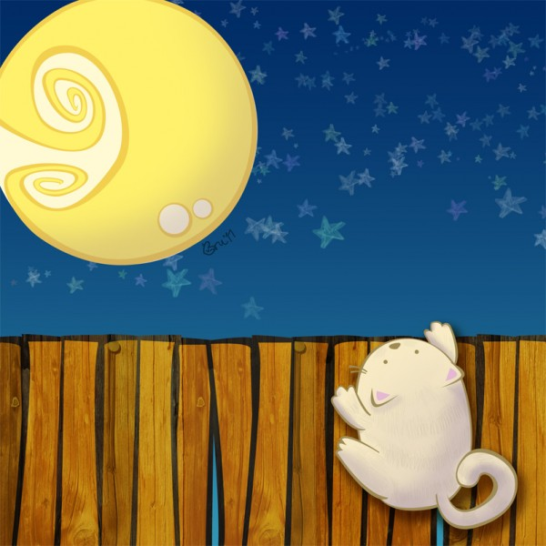
Tal vez por eso, tal vez porque la luna le dio la clave, el gato Misifú desapareció un día del pueblo de piedra. Nadie consiguió encontrarle.
- Se ha marchado a buscar sus sueños. ¿Habrá llegado hasta la luna?– se preguntaba con curiosidad Ranina…
Nunca más se supo del gato Misifú, pero algunas noches de luna llena hay quien mira hacia el cielo y puede distinguir entre las manchas oscuras de la luna unos bigotes alargados.
No todos pueden verlo. Solo los soñadores son capaces. ¿Eres capaz tú?

